技术评价报告

服务端：
名称 | 用途
Spring | 依赖注入
iBatis | 持久层框架
OSCache | 系统缓存
Mina | Socket连接响应处理
Quartz | 系统任务调度
FreeMarker | 模板生成
Groovy | 游戏任务、道具等动态脚本
JSON | 与客户端数据传输
Tomcat | 服务器容器
Apache CXF | 发布游戏所需WebService

客户端：
名称 | 用途
Flex | 客户端基础技术
Cairngorm | MVC框架
JSON | 与服务端数据传输

客户端-服务端通信：
名称 | 用途
BlazeDS | 基于RemoteObject的请求响应
Socket | 全局信息、聊天、战斗等模块使用

数据库管理系统：
MySQL 5.0

程序实现：
全部采取Spring IOC控制反转依赖注入，最大化降低系统维护、扩展成本；
所有类全部面向接口编程；
系统大量使用缓存技术，降低数据库压力；

客户端部分常用数据缓存，减小客户端及服务端压力；
客户端每1分钟进行垃圾回收，最大化保证客户端运行效率及内存占用

系统处理流程：
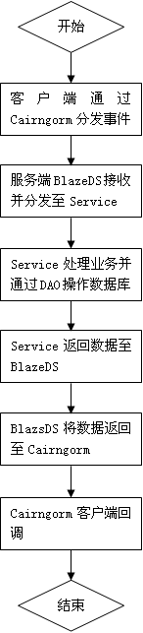

负载能力：
JMeter压力测试

硬件配置：
CPU：AMD 5000+
内存：2G DDR 800
操作系统：Windows XP SP3
备注：使用Web容器均未作任何优化，使用更高硬件配置及生产环境中效率会有大幅度提升。

100并发请求结果
800并发请求结果

推荐服务器配置：
CPU：XEON E5420
内存：DDR 2G*2
硬盘：73G 10000转 SAS
带宽：10MB独享 或 10M峰值保证
理论并发：800/秒
单台服务器承载在线玩家：3000-4000人

